Синтез, строение и свойства M(II/III)-Fe(III) (M = Ni, Zn, Mn) полиядерных карбоксилатных комплексов
И.А. Луценко, М.А. Кискин, И.Л. Еременко
Институт общей и неорганической химии РАН, г. Москва
irinalu05@rambler.ru

Гетерометаллические комплексы переходных металлов представляют интерес с различных точек зрения: они могут выступать в качестве компонент гомо- или гетерогенных каталитических систем, обладать уникальными магнитными свойствами, связанными с переходом в магнитно-упорядоченное состояние при низких температурах, являться прекурсорами оксидных материалов, в том числе наноразмерных.
Одним из способов изменения функциональных свойств комплексов является наращивание металлоостова малых молекул за счет введения новых функциональных лигандов или повышения связующих способностей лигандов, входящих в состав комплексов, при удалении нейтральных молекул из координационного окружения ионов металлов. Один из последних синтетических подходов связан с термической обработкой, что реализуется при нагревании раствора комплекса в высококипящем растворителе. Мы предлагаем миновать стадии использования высококипящих растворителей, которые в некоторых случаях усложняют процесс выделения целевого вещества, посредством предварительного твердофазного термолиза комплексов, насыщенных нейтральными лигандами, и последующей отчисткой и кристаллизацией из низкокипящих растворителей.
По данным ТГА установлено, что молекулы пивалиновой кислоты (T_{кип} = 163.7 ^{о}С) удаляются из состава [Fe₂M^{II}(O)(Piv)₆(HPiv)₃] (где М = Ni, Zn, Mn; Piv – O₂C^{t}Bu) при 160-180 ^{о}С. При термической обработке комплексов (контроль удаления HPiv проводился ИК-спектроскопией, по результатам которой были подобраны оптимальные температурные и временные диапазоны) и перекристаллизации полученных продуктов из диэтилового эфира были выделены новые комплексы.
Схема синтеза может быть представлена следующим образом:

[Fe₂M^{II}(O)(Piv)₆(HPiv)₃]
160-180 ^{о}С

[Fe₂M^{II}(O)(Piv)₆]

Et₂О

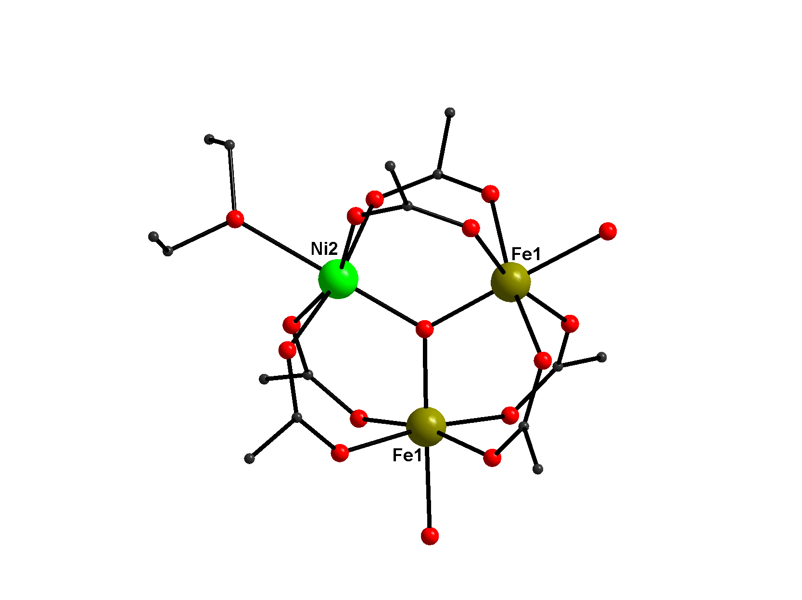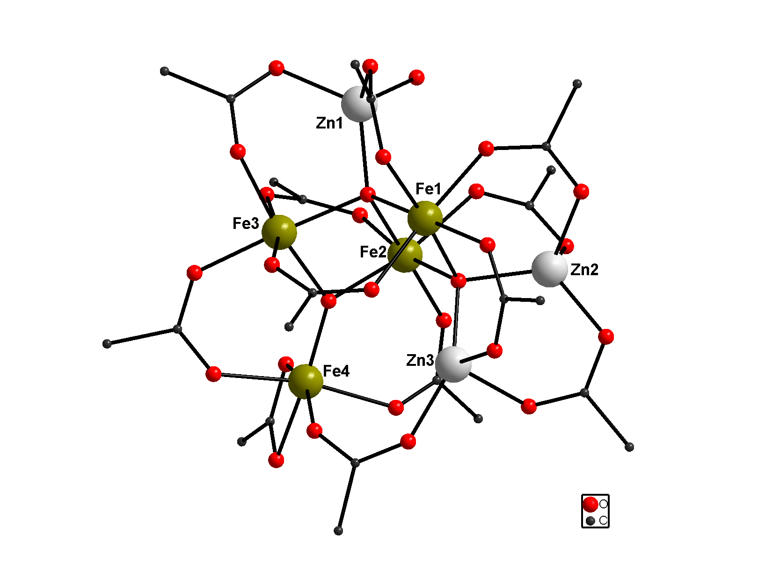
[Fe₂Ni(O)(Piv)₆]·Et₂O ·2H₂O (I) [Fe₄Zn₃(O)₃(Piv)₁₂H₂O]·1.5Et₂O·(II)

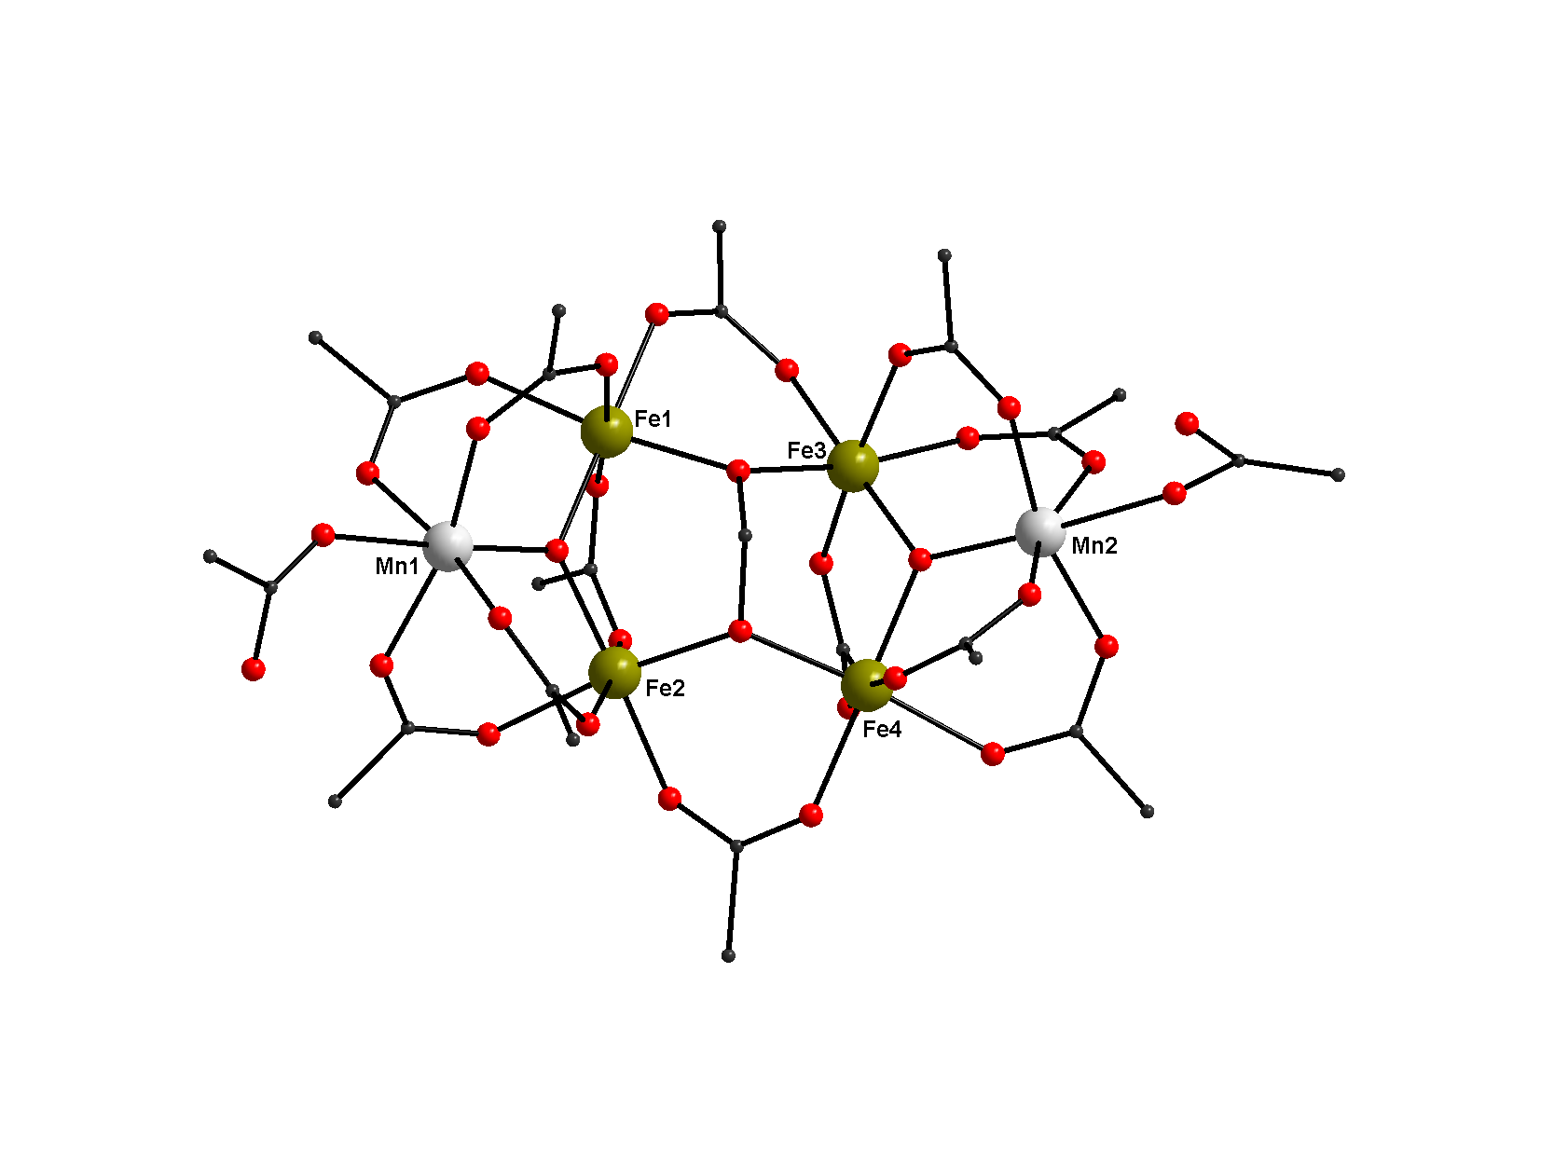
[Fe₄Mn^{III}₂(O)₂(Piv)₁₀(O₂CH₂)(HPiv)₂]∙Et₂О (III)

Процесс термолиза для [Fe₂Mn^{II}(O)(Piv)₆(HPiv)₃] в атмосфере воздуха сопровождается окислением ионов Mn(II) до Mn(III) и деструкцией Piv до дианиона метандиола.
Все полученные соединения охарактеризованы по данным РСА, РФА, элементного анализа (в том числе на металлы), магнетохимии, ИК- и ЭПР-спектроскопии.

Работа выполнена при финансовой поддержке РНФ (14-23-00176).

